ТОРЕЗСКИЙ ГОРОДСКОЙ/МУНИЦИПАЛЬНЫЙ СОВЕТ ДОНЕЦКОЙ НАРОДНОЙ РЕСПУБЛИКИ

СПИСОК ДЕПУТАТОВ
№ п/п | ФИО (полностью),  Дата рождения,  Контактный телефон | Должность  (Председатель/ Заместитель председателя/  Депутат) | Партийная принадлежность  (Единая Россия/  КПРФ/ ЛДПР/  Новые Люди/ Справедливая Россия) | Название комитета  и должность  в нем | Место работы  и должность | ФОТО
1 | 2 | 3 | 4 | 5 | 6 | 7
1 | Казмерчук Александр Леонидович | Председатель городского совета | Единая Россия |  | Председатель Торезского городского совета | 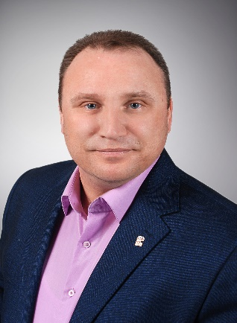
2 | Пашков Андрей Евгеньевич | Заместитель Председателя городского совета | Единая Россия |  | Заместитель председателя Торезского городского совета | 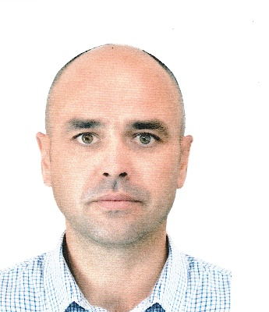
3 | Невалённый Игорь Александрович | Депутат | Единая Россия | Председатель комитета по экономической и промышленной политике, бюджету, муниципальной собственности, развитию малого и среднего предпринимательства | ООО «Донбассэнерго проект»  генеральный директор | 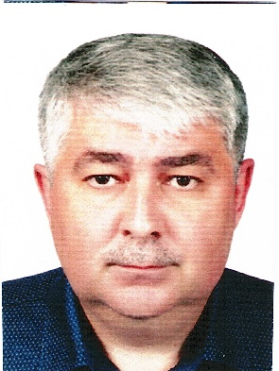
4 | Шинкарев Игорь Викторович | Депутат,  Лидер фракции, | Единая Россия | Заместитель председателя комитета по экономической и промышленной политике, бюджету, муниципальной собственности, развитию малого и среднего предпринимательства | Торезский филиал Единого регионального фонда по управлению многоквартирными домами на территории Донецкой Народной Республики  директор | 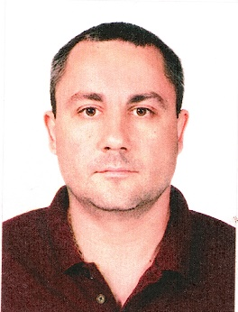
5 | Попова Жанна Владимировна | Депутат | Единая Россия | Секретарь, член комитета по экономической и промышленной политике, бюджету, муниципальной собственности, развитию малого и среднего предпринимательства | Управление образования администрации городского округа Торез, главный бухгалтер | 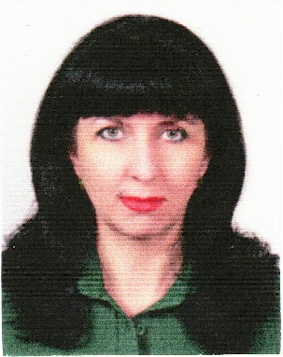
6 | Пархоменко Людмила Константиновна | Депутат | Единая Россия | Член комитета по экономической и промышленной политике, бюджету, муниципальной собственности, развитию малого и среднего предпринимательства | Временно не работает | 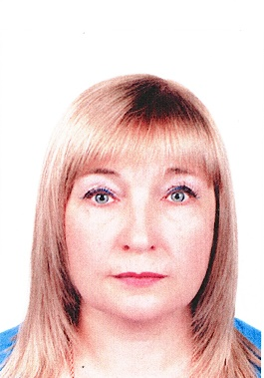
7 | Китаев Сергей Михайлович | Депутат | ЛДПР | Член комитета по экономической и промышленной политике, бюджету, муниципальной собственности, развитию малого и среднего предпринимательства | Государственное бюджетное учреждение Донецкой Народной Республики Центральная городская больница города Тореза, заведующий офтальмологическом отделением | 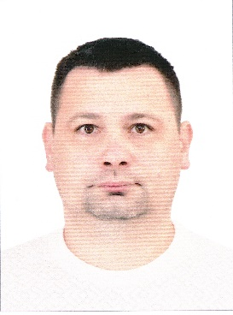
8 | Диденко Екатерина Викторовна | Депутат | Единая Россия | Председатель комитета по правовым вопросам, местному самоуправлению, депутатской этике | Торезский филиал Федерального государственного бюджетного образовательного учреждения высшего образования "РОССИЙСКАЯ АКАДЕМИЯ НАРОДНОГО ХОЗЯЙСТВА И ГОСУДАРСТВЕННОЙ СЛУЖБЫ ПРИ ПРЕЗИДЕНТЕ РОССИЙСКОЙ ФЕДЕРАЦИИ",  преподаватель | 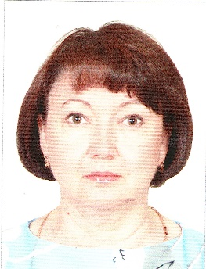
9 | Жирова Елена Васильевна | Депутат | Единая Россия | Заместитель председателя, член комитета по правовым вопросам, местному самоуправлению, депутатской этике | Торезская территориальная организация Общероссийского профессионального союза работников государственных учреждений и общественного обслуживания Российской Федерации,  председатель | 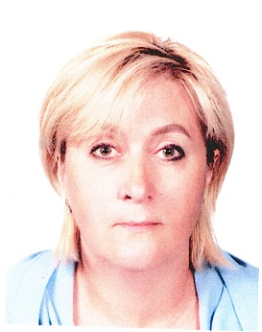
10 | Матраева Анна Викторовна | Депутат | Единая Россия | Секретарь, член комитета по правовым вопросам, местному самоуправлению, депутатской этике | Директор  МБУ «Благоустройство» | 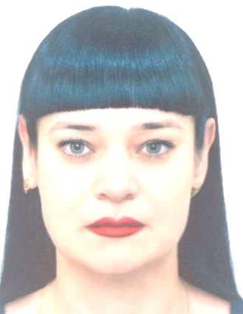
11 | Иващенко Эдуард Евгеньевич | Депутат | Единая Россия | Член комитета по правовым вопросам, местному самоуправлению, депутатской этике | Индивидуальный предприниматель | 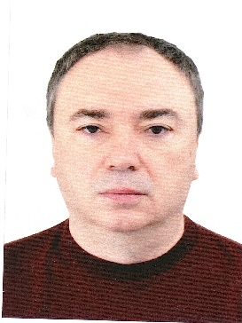
12 | Зайнутдинов Владимир Владимирович | Депутат | Единая Россия | Председатель комитета по жилищно-коммунальному хозяйству, благоустройству, транспорту, градостроительству и землепользованию, экологии | «Донецкэнерго» филиала акционерного общества «Юго-Западная Электросетевая Компания» ПО «Харцызские электрические сети»  Торезский городской район электрических сетей,  главный инженер | 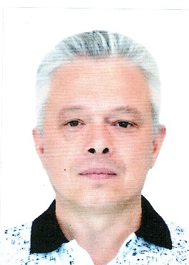
13 | Лавришин Василий Иванович | Депутат | Единая Россия | Заместитель председателя комитета по жилищно-коммунальному хозяйству, благоустройству, транспорту, градостроительству и землепользованию, экологии | ДГП «Погрузочно - транспортное управление «Шахтерскпогрузтранс»,  начальник службы пути | 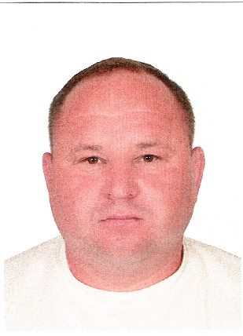
14 | Манина Наталья Николаевна | Депутат | КПРФ | Секретарь, член комитета по жилищно-коммунальному хозяйству, благоустройству, транспорту, градостроительству и землепользованию, экологии | Пенсионер | 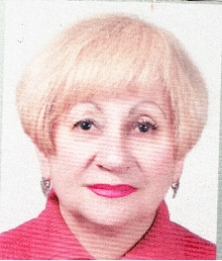
15 | Федченко Андрей Владиславович | Депутат | Единая Россия | Член комитета по жилищно-коммунальному хозяйству, благоустройству, транспорту, градостроительству и землепользованию, экологии | Временно неработающий | 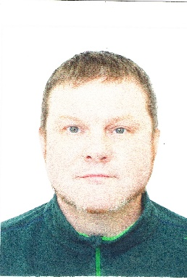
16 | Ерёмченко Виктор Дмитриевич | Депутат | Единая Россия | Председатель комитета по образованию, культуре, спорту, социальной политике и делам молодежи | Государственное бюджетное учреждение Донецкой Народной Республики «Центральная городская больница города Тореза»,  главный врач | 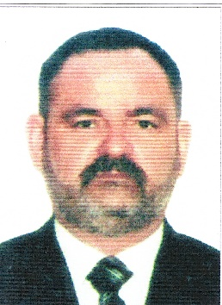
17 | Масленников Иван Игорьевич | Депутат | Единая Россия | Заместитель председателя комитета по образованию, культуре, спорту, социальной политике и делам молодежи | Государственное бюджетное учреждение Донецкой Народной Республики  «Центральная городская больница города Тореза»,  заместитель главного врача | 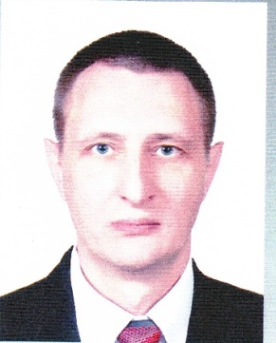
18 | Оприщенко Яна Викторовна | Депутат | Единая Россия | Секретарь, член комитета по образованию, культуре, спорту, социальной политике и делам молодежи | Государственное бюджетное профессиональное образовательное учреждение «Торезский медицинский колледж»,  директор | 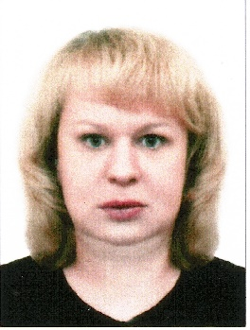
19 | Чередников Руслан Анатольевич | Депутат | Новые люди | Член комитета по образованию, культуре, спорту, социальной политике и делам молодежи | Народный Совет Донецкой Народной Республики,  помощник депутата Народного Совета Донецкой Народной Республики первого созыва Дорофеева Алексея Сергеевича | 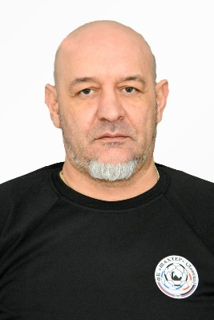
20 | Кибишев Александр Суфьянович | Депутат | ЛДПР | Член комитета по жилищно-коммунальному хозяйству, благоустройству, транспорту, градостроительству и землепользованию, экологии | Индивидуальный предприниматель | 